FICHA FORMATIVA DE MATEMÁTICA | 4 | CAPÍTULO 4
Nome _______________________________________________________________ N.º _____ Turma: _____ Data: ____/ ____/ ____
Avaliação _______________________ O Professor ________________________ Enc. de Educação ________________________

Lê atentamente todas as questões e apresenta todos os cálculos que efetuares.
1. Completa a tabela seguinte de acordo com o exemplo.
O congelador marca 10 graus negativos. | − 10
A água congela a 0 graus.
O navio foi encontrado a 452,5 km abaixo do nível das águas do mar.
Estacionei o carro no rés do chão.
A água evapora aos 100 graus.
A Anita perdeu 25 euros.
A praça da alimentação do centro comercial é no 2.° piso.
Estão 3 graus negativos.

2. Indica:
2.1. o simétrico de − 5; 2.3. o módulo de − 3;
2.2. o valor absoluto de + 3; 2.4. o simétrico de − 4.

3. Completa os espaços com os símbolos $∈$ e $∉$.
3.1. 5 ____ $Q$ 3.5. $\frac{25}{5}$ ____ $Z$
3.2. – 3 ____ $N$ 3.6. $\frac{1}{8}$ ____ $Q$
3.3. $\frac{1}{4}$ ____ $Z$ 3.7. 0 ____ $Z$
3.4. $\frac{8}{4}$ ____ $N$ 3.5. 0 ____ $N$

4. Completa a tabela seguinte assinalando com ✗ se o número pertence ao conjunto.
 | − 1 | $$\frac{1}{2}$$ | 0 | − 22 | $$|-20|$$ | − 3,5 | O simétrico de 4 | O inverso de 3
$$N$$
$$Z$$
$$Q$$
5. Escreve as abcissas dos pontos assinalados na reta numérica.
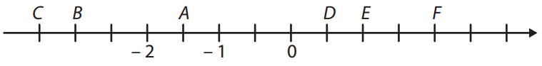

6. O Rui nasceu em 2003. O seu pai nasceu 32 anos antes do Rui.
6.1. Em que ano nasceu o pai do Rui?

6.2. Em 2017, qual a idade do:
a) Rui?

b) do pai do Rui?

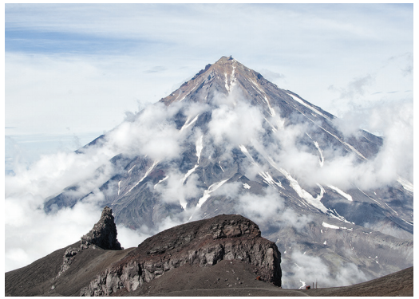
7. No verão passado, a Rita foi aos Açores e aproveitou para fazer uma excursão à ilha do Pico.
Quando iniciou a excursão, num local situado ao nível das águas do mar, estavam 18 ºC de temperatura. Quando chegou ao topo da ilha, a 2350 m de altitude, o termómetro marcava − 2 ºC.
Determina a diferença entre a temperatura no local de início da excursão e a temperatura registada no pico da montanha.

8. Completa os espaços colocando um dos seguintes símbolos: <, > ou =.
8.1. 1,3 ____ 2,3 8.3. $\frac{1}{5}$ ____ $\frac{3}{5}$

8.2. + 3 ____ − 2 8.4. + 1 ____ − 1

9. Indica um número compreendido entre:
9.1. − 2 e − 1. 9.2. 5,3 e 5,5. 9.3. 0 e 0,5.

10. Calcula o valor das seguintes expressões numéricas.
10.1. $\left(-1\right) + \left(+4\right)$ 10.4. $+\frac{5}{8} + \frac{3}{8}$

10.2. $-7 + 1$ 10.5. $\frac{1}{2} + 3 : \frac{2}{3}$

10.3. $-1 + 2,2 + 3,8 - 2$ 10.6. $-8 + \left|-\frac{6}{3}\right| - \frac{9}{3}$

11. Escreve, na forma de uma única potência, o número representado pelas expressões seguintes.
11.1. ${\left(\frac{2}{5}\right)}^{6} × {\left(\frac{2}{5}\right)}^{4}$ 11.4. $4^{5} : 2^{5}$

11.2. ${\left(\frac{1}{3}\right)}^{5} × {\left(\frac{5}{2}\right)}^{5}$ 11.5. ${10}^{6} : {10}^{2} : 5^{4}$

11.3. ${\left(\frac{1}{4}\right)}^{8} : {\left(\frac{1}{4}\right)}^{2}$ 11.6. $7^{5} : 7^{3} × {\left(\frac{1}{2}\right)}^{2}$

